人機互動 HW1 資科三 105703019 陳君杰

(1)第一題的結果畫面

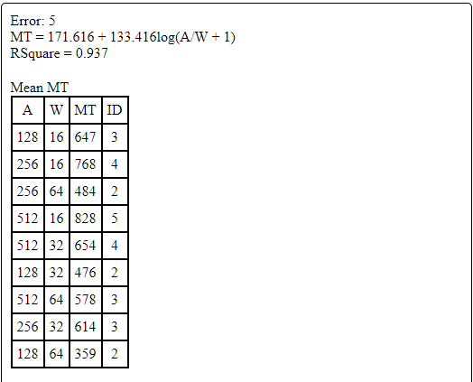

使用的輸入裝置是「滑鼠」，根據實驗結果來看，自己在這一維方向上的移動所花的時間蠻符合Fitts Law的(把0.937拿去開平方，得到的值大約是0.968，為高度相關)

(2)第二題的experiment #1

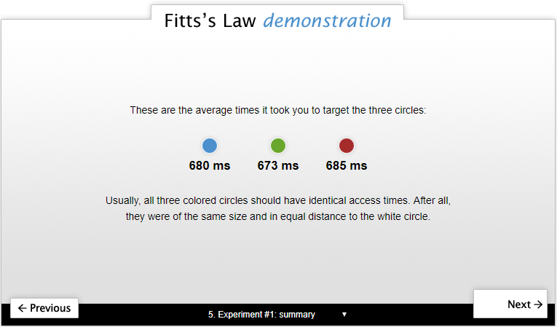

在點的大小和距離都相同的情況下，三種顏色的點得出來的結果都差不多，與公式預期大致相符(即T = a + blog2 (D/S + 1)中的D和S都是固定的)

(3)第二題的experiment #2

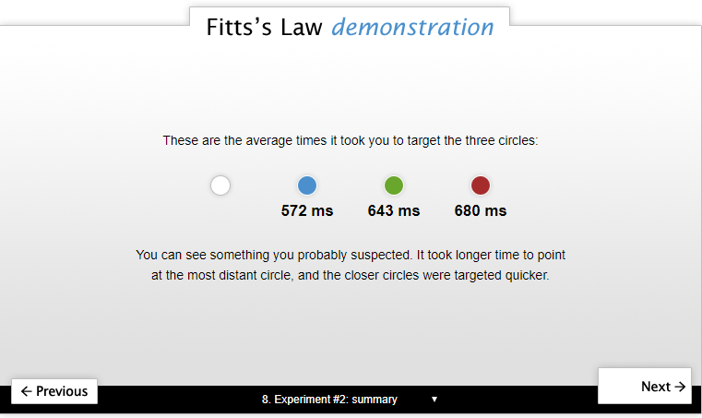

在點的尺寸固定但距離不同的狀況下，「移動所需時間」與「與點的距離」(由近到遠依序為藍、綠、紅)有一同增加的趨勢，與公式中T = a + blog2 (D/S + 1)的D增加時，T也會增大相符

(4)第二題的experiment #3

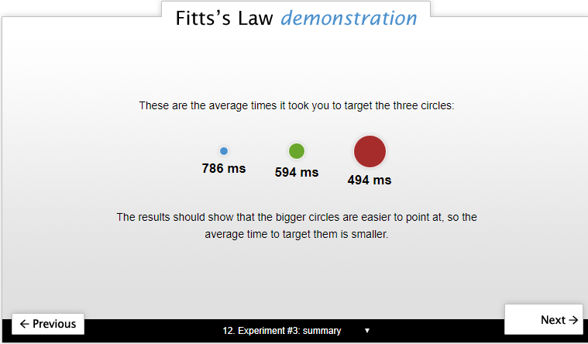在點的距離固定但尺寸不同的狀況下，「移動所需時間」與「與點的尺寸大小」(由小到大依序為藍、綠、紅)有反方向成長的趨勢，與公式中T = a + blog2 (D/S + 1)的S增加時，T會減少相符

(5)第二題的experiment #4

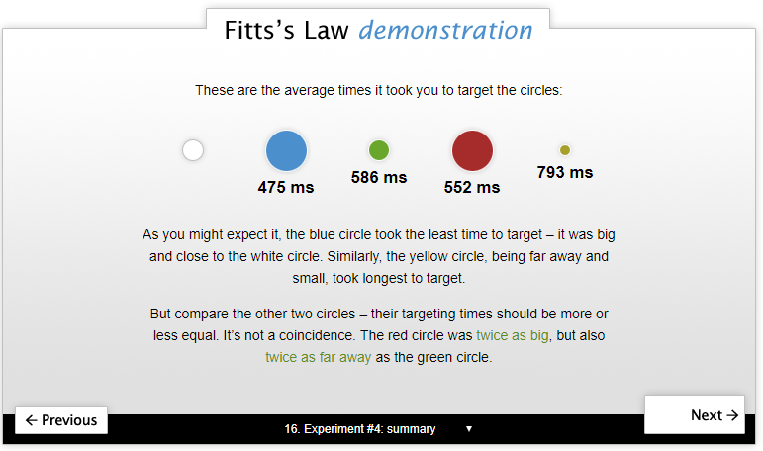

在點的距離不同且尺寸大小不同的狀況下，共分成4種類型的點，分別是近大、近小、遠大、遠小(顏色分別為:藍、綠、紅、黃)，而藍色是最近最大的，所以所花時間最少，而黃色是最遠最小，所以所花時間最多，而剩下的兩點是一個是近小(一倍距離和兩倍大小，即綠色)、一個是遠大(兩倍距離和一倍大小，即紅色)，就T = a + blog2 (D/S + 1)的公式來看，兩者應該一樣，而在實際的結果中，雖然兩者有一定的差距，但就相差距離而言，比起藍點(近大)和黃點(遠小)，綠紅這兩點的確算是比較接近的了。

(6)第二題的experiment #5

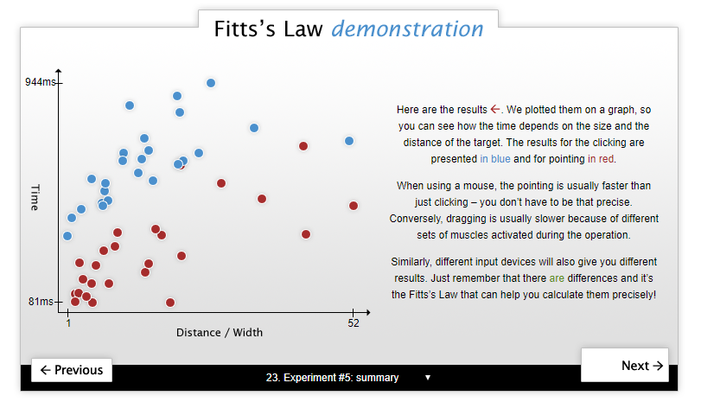

最後的實驗五，雖然我使用的是桌機，所以只有滑鼠可以使用，但發現它也有提供給滑鼠兩種的輸入方式，分別是「點擊」(藍色)和「觸碰」(紅色，它會先要在白球上停留一段時間，接著在要求滑到紅點的地方(不用點擊，有碰到就可以))，而不論是兩種的哪一種方式，大致上結果的分佈都符合distance/Width越大，則所需時間越久，與公式

T = a + blog2 (D/S + 1)中的D/S越大，則T越大的趨勢相同，而至於兩種不同的輸入方式，可能是因為觸碰的方式(紅色)，對於手部的操作較為方便(只需要用手去拖動滑鼠，而不需要點擊)，所以整體所需時間都比在相同distance/Width下的藍點花費更少的時間。